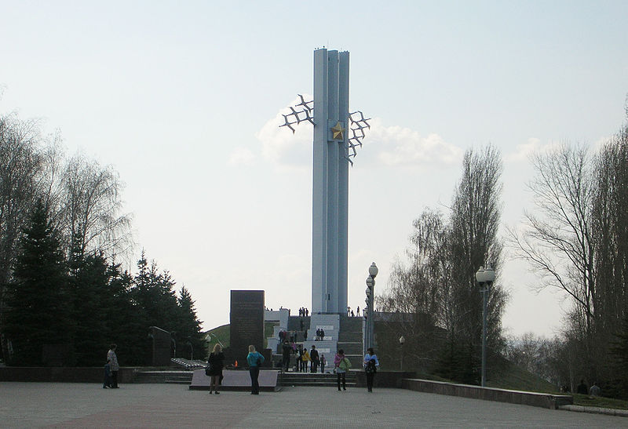
Описание проекта

«Моя малая Родина –
город Саратов»

Цель: Дать детям знания о родном городе. Развивать чувство гордости, желание сохранить его чистым и красивым.

Задачи:
- Формировать знания детей о родном городе, истории, символике, достопримечательностях.
- Познакомить с именами тех, кто основал и прославил город.
- Расширить знания детей о флоре и фауне города Саратова, Саратовской области; познакомить с явлениями, происходящими в окружающей среде.
- Учить работать с картой Саратовской области, определять по условным знакам реки, леса, находить города Саратов, Энгельс, реку Волгу.
- Познакомить детей с рекой Волгой, ее расположением на карте.
- Формировать экологическую культуру у детей и их родителей, желание принимать участие в проведении мероприятий по охране окружающей среды.
- Воспитывать любовь к родному городу, краю, умение видеть прекрасное, гордиться им.

Гипотеза:
Проживая в городе Саратов, на территории уникальных мест, мы не только не посещаем их, но и мало знаем о них. В ходе реализации проекта дети получат знания о прекрасных местах, известных всей российской Федерации, всему миру.

Актуальность темы: Воспитание любви и уважения к родному городу является важнейшей составляющей нравственно патриотического воспитания. Чтобы воспитать патриотов своего города, надо его знать.

Вид проекта: групповой (старшая группа)
долгосрочный (04.04.2011г. - 31.05.2011г.)

Тип проекта: познавательно - поисковый

Участники проекта: дети, воспитатели старшей группы, родители воспитанников, Саратовский государственный музей боевой славы, Этнографический музей, Саратовский государственный музей им. Радищева, Саратовский государственный музей им. Ю.А.Гагарина, Саратовский государственный краеведческий музей, КВЦ «Радуга».
Возраст детей: 5-6 лет

Схема поэтапной реализации проекта
Этапы  проекта | Деятельность  педагога | Деятельность детей
1 этап  Погружение в проблему, постановка задач | Цель: Дать детям знания о родном городе. Развивать чувство гордости, желание сохранить его чистым и красивым.  Задачи: Формировать знания детей о родном городе, истории, символике, достопримечательностях. Познакомить с именами тех, кто основал и прославил город. Расширить знания детей о флоре и фауне города Саратова, Саратовской области. Познакомить с явлениями, происходящими в окружающей среде. Учить работать с картой Саратовской области, определять по условным знакам реки, леса, находить города Саратов, Энгельс и реку Волгу. Познакомить детей с рекой Волгой, ее расположением на карте, уникальностью. Воспитывать любовь к родному городу, краю, умение видеть прекрасное, гордиться им. Формировать экологическую культуру у детей и их родителей, желание принимать участие в проведении мероприятий по охране окружающей среды. | Входят в проблему.  В уголке краеведения оформляют выставку литературы по ознакомлению с городом, выставляют карты города Саратова и Саратовской области, рассматривают их, знакомятся с их содержанием.
2 этап  Практическая работа.  Обсуждение результатов | Проводят совместную работу по ознакомлению детей с городом и его достопримечательностями, историей, символикой города и области; флорой и фауной; подготавливают дидактические игры, иллюстрации по теме проекта; организуют среду для продуктивной деятельности детей; проводят работу с родителями (подготовка к оформлению фото-выставки); планируют деятельность детей; организуют экскурсии. | Посещают музеи, выставки, экскурсии по городу. Читают книги, занимаются изобразительной деятельностью, изготавливают поделки (мини-макеты), собирают «плоды» творческой деятельности в папки, систематизируют их.
3 этап  Систематизация информации | Организуют и участвуют в выставке детских рисунков «Памяти павших, будьте достойны»; проводят консультации для родителей | Участвуют в конкурсе поделок и рисунков, участвуют в оформлении выставок.
4 этап  Заключительный | Вместе с детьми и родителями готовят развлечение - конкурс «Лучший краевед», оформляют фото-выставку «Любимый уголок города Саратова»; подводят детей к формулированию выводов по проблеме, участвуют в презентации. | Участвуют в конкурсах, оформлении фото-выставки, делают выводы по проблеме.
«Моя малая Родина – город Саратов»

План реализации проекта
«Моя малая Родина – город Саратов»
Направления развития | Виды детской деятельности
СОЦИАЛЬНО-ЛИЧНОСТНОЕ РАЗВИТИЕ
Игровая деятельность | Сюжетно-ролевая игра «Путешествие по городу», «Театр», «Мы солдаты - защитники», «Перекресток»  Музыкально-дидактическая игра «Определи характер народной музыки»  Дидактические игры «Угадай что спрятано», «Собери картинку», «Угадай достопримечательность», «Животный мир (растительный мир) Саратовской области», «Назови свой адрес»  Игры-драматизации по произведениям: «Заюшкина избушка», «Зимовье зверей»
Социально-личностное развитие | Игровая ситуация «Что было бы, если…», «Встреча с гостями нашего города», «Мы в музее (театре)»  Решение вопроса «Можно ли сразу жить на двух улицах?»  Тематические вечера совместно с родителями, ветеранами ВОВ
ФИЗИЧЕСКОЕ РАЗВИТИЕ
Здоровье и физическое развитие | Подвижные игры: «Гори, гори ясно», «Лапта», «Волк во рву», «Гуси - лебеди»
ПОЗНАВАТЕЛЬНО-РЕЧЕВОЕ РАЗВИТИЕ
Ознакомление с окружающим миром | Занятие «Город Саратов», «Речка, реченька, река»  Работа с картами города Саратова, Саратовской области  Рассматривание иллюстраций, фотографий города  Ознакомление геральдикой Саратова, Саратовской области  Моделирование квартала, в котором находится детский сад с помощью символических рисунков  Посещение библиотеки для детей и юношества им. А.С.Пушкина. Посещение музеев: боевой славы (Деревня национальностей), этнографического и краеведческого, музеев им. Радищева и им. Ю.А.Гагарина, КВЦ «Радуга».  Экскурсии по городу, на набережную Космонавтов
Введение в математику | Комплексное занятие на тему «Город»  Дидактическая игра «Как добраться до Цирка», «Где находится твой дом?»
Развитие речи и обучение грамоте | Занятие по составлению рассказа - описания достопримечательностей своего города «Я - экскурсовод»  Беседы: «Символика родного города», «Что я знаю о городе?», «Родина малая и Родина большая»  Творческое рассказывание детей по темам «Как мы с мамой путешествовали по городу»  Словотворчество « Пойми меня» - развитие невербальных средств общения
Худ. литература | Пословицы и поговорки о любви к Родине  Чтение и заучивание стихотворений о Родине, городе и соотнесение их с пейзажами художников, фотографиями  Выставка книг по теме проекта
Театрализованная деятельность | Совместное посещение семьями театра «Теремок», КВЦ «Радуга»
ХУДОЖЕСТВЕННО-ЭСТЕТИЧЕСКОЕ РАЗВИТИЕ
Изобразительная деятельность | Рисование на тему «Памяти павших, будьте достойны», «Улица, украшенная к празднику»  Занятие – экскурсия в КВЦ «Радуга»
Конструирование и ручной труд | «Наша улица» (строительный материал)

